**Direcciones IPv6**

Las direcciones IP se usan para identificar de manera única una interfaz de red de un Host, localizarlo en la red y de ese modo encaminar paquetes IP entre hosts. Con este objetivo, las direcciones IP aparecen en campos de la cabecera IP indicando el origen y destino del paquete.

La Dirección [IPv6](https://es.wikipedia.org/wiki/IPv6) es una etiqueta numérica usada para identificar un interfaz de red(elemento de comunicación/conexión) de un ordenador o nodo de red participando en una red IPv6.

las direcciones IPv6 tienen un tamaño de 128 bits. Por lo tanto, IPv6 tiene un espacio de direcciones mucho más amplio que IPv4.

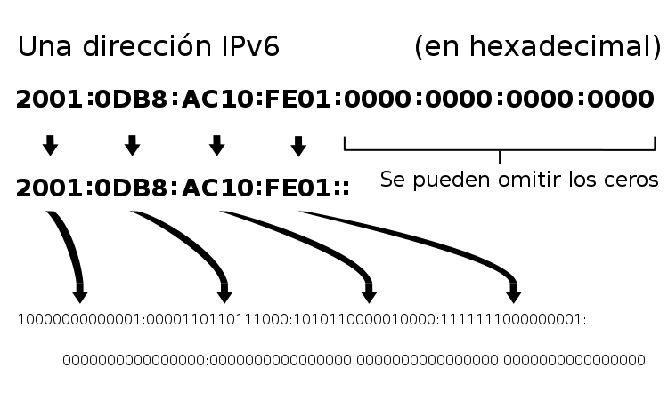

**Tipos de direcciones IPv6 y políticas de direccionamiento**

Se clasifica según las políticas de direccionamiento y encaminamiento más comunes en redes : unicast, anycast y multicast.

|  |  |
| --- | --- |
| **Política de direccionamiento** | **Descripción** |
| Unicast | Una dirección Unicast,identifica un único interfaz de red |
| Anycast | Una dirección Anycast es asignada a un grupo de interfaces. |
| Multicast | Un paquete enviado a una dirección multicast es entregado a todos los interfaces que se hayan unido al grupo multicast correspondiente |

IPv6 no implementa broadcast (forma de transmisión de información donde un nodo emisor envía información a una multitud de nodos receptores de manera simultánea)

**Formatos de dirección**

Una dirección IPv6 está formada por 128 bits. Cada uno de los tipos de direcciones define valores específicos para subgrupos de los 128 bits,asociando dicho valor con las características especiales del tipo.

**Formato de dirección Unicast y Anycast**

Las direcciones Unicast y Anycast generalmente se dividen en dos grupos lógicos : los primeros 64 bits que identifican el prefijo de red,y son usados para encaminamiento ; los últimos 64 bits identifican el interface de red del host.

**Unicast**

|  |  |  |  |
| --- | --- | --- | --- |
| **bits** | 48 (o más) | 16(o menos) | 64 |
| **campo** | Routing prefix | Subnet id | Interface identifier |

El tamaño del *routing prefix* puede variar; un prefijo de mayor tamaño significa un tamaño menor para *subnet id*. El *subnet id* permite a los administradores de red definir subredes dentro de la red disponible.

Bibliografía :

<https://es.wikipedia.org/wiki/Dirección_IPv6>

[https://es.wikipedia.org/wiki/Broadcast_(informática](https://es.wikipedia.org/wiki/Broadccast_(informática))